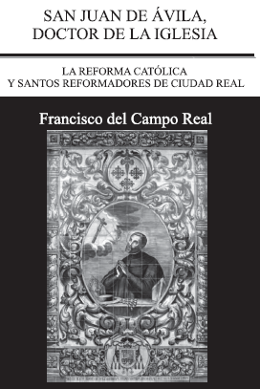 | Jueves 20 de septiembre de 2012  PRESENTACIÓN DEL LIBRO  San Juan de Ávila, doctor de la Iglesia  Edita y organiza: Instituto de Estudios Manchegos  Intervienen:  . D. Francisco Alía Miranda (Presidente del IEM)  . D. Miguel Esparza Fernández (Vicario General de la Diócesis y Prologuista del libro)  . D. Francisco del Campo Real (Autor)  . D. Antonio A. Algora Hernando (Obispo-Prior Diócesis de Ciudad Real)  . Dª Rosa Romero Sánchez (Alcaldesa de Ciudad Real)  Lugar: Salón Antiguo Casino de Ciudad Real  C/ Caballeros, nº 3  Hora: 20 h.

